VČELAŘSKÝ KROUŽEK V ŘÍJNU A LISTOPADU 2015

Ještě v říjnu bylo příjemné pobývat venku v přírodě. Po krátké teoretické průpravě, která navazuje na práci ve vyučovací hodině, jsme pokračovali praktickými ukázkami v terénu. Na velkém hřišti jsme pozorovali a určovali medonosné byliny a na dalších místech výsledky práce včel. Plody planých stromů a keřů – hloh, trnka, pámelník, jablka v sadu na Homolce, šípek a na lípě okřídlená semena. Pro zpestření a upevnění znalostí děti soutěžily v poznávání rostlin.

V listopadu jsme se věnovali teoretickému zazimování včel. Využili jsme DVD s touto tématikou a sledovali film Podzim u včel (doplnění zásob na zimu, ochrana díla, uteplení včelstev). Formou testu jsme si opakovali části úlu. Co je nástavkový úl? Dvě části úlu – plodiště a medník. Co je mateří mřížka a k čemu slouží?…

S panem Šoltysem se děti věnovaly praktickým ukázkám ve včelíně. Tentokrát vyráběly lité tvary ze včelího vosku. Do forem, které jsou také součástí našeho inventáře, lily roztavený včelí vosk, vložily šňůrku a nechaly vychladnout. Vznikly voňavé voskové figurky na ozdobení větviček ve váze, nebo vánočního stromku. Z nahřátých mezistěn stáčely svíčky.

Děti také pracují se založeným zápisníkem Včelař. Zde si zapisují poznatky a plní domácí úkoly (Nakresli včelu. Popiš včelí úl. Jak vyrábíme svíčky ze včelího vosku?…)

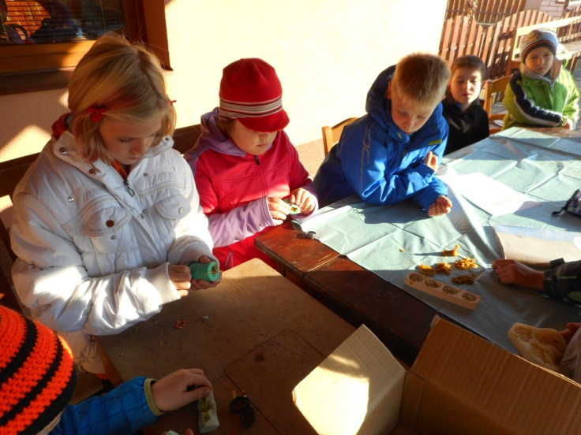 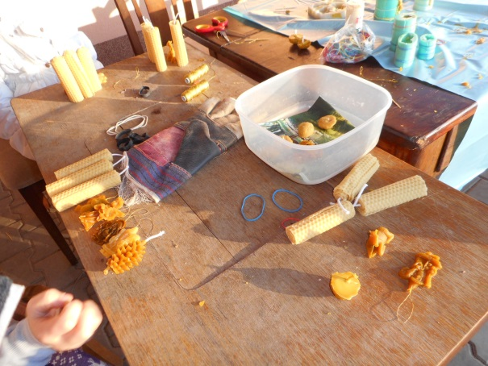

Iva Šourková